
Schedule – superbrugerguide: Mødeopsætning
De seks faner, indstillingerne og de fire bookingflows · v1.0 · 12.06.2026
Formål og værdi
Mødeopsætning er navet i Schedule: her bestemmer du, hvornår og hvordan møder kan bookes. Området har seks faner, der hænger tæt sammen — og den samme indstilling kan slå forskelligt igennem afhængigt af, hvordan mødet bookes. Denne guide giver dig både overblikket (rækkefølge + bookingflows) og detaljerne (hvad hvert felt reelt gør).
De fire bookingflows — og den vigtigste skelnen
Et møde kan komme i stand på fire måder. Den vigtigste skelnen er internt vs. kundevendt:
• Interne møder (sagsbehandling): en medarbejder booker internt. Dette flow springer næsten alle reglerne over (se matrixen).
• Rådgiver-booket: en medarbejder booker et møde for/med en kunde.
• Kunde-booket: kunden booker selv (fx via et direkte link).
• Portal-møde: kunden booker via en portal.
Bemærk: De tre kundevendte flows (rådgiver, kunde, portal) bruger den samme regel-motor. De adskiller sig kun i, hvor man starter, og hvor konteksten (kundetype/emne/lokation) kommer fra: rådgiveren vælger den manuelt · kunden via sit link · portalen forudvælger den. Tommelfingerregel: lær reglerne én gang (kundevendt) — internt springer dem over.

Bookingflow-matrix — hvilke indstillinger gælder hvor?
Oversigt over, hvornår de vigtigste indstillinger er i spil (Ja = gælder, Nej = springes over):
Indstilling | Internt | Rådgiver | Kunde | Portal
Buffere (kalender-/arbejdstid, tid mellem møder, rejsetid, for-/efterbehandling) | Nej | Ja | Ja | Ja
Max. timer pr. dag (pr. medarbejder) | Nej (ubegrænset) | Ja | Ja | Ja
Betjeningsniveau (prioritet/valg af medarbejder) | Nej (vælger selv) | Ja | Ja | Ja
Kundetype-filtrering | Nej | Ja | Ja | Ja
Mødetyper (begrænset af konfiguration) | Nej (alle) | Ja | Ja | Ja
Mødevarighed | Ja (30 min std.) | Ja | Ja | Ja
Lukkedage | Ja | Ja | Ja | Ja
Tilbyd fast medarbejder | — | Ja | Ja | Ja
Kontekst (kundetype/emne/lokation) kommer fra | medarbejder | medarbejder | kundens link | portalens forudvalg

Bemærk: Lukkedage er den ene store undtagelse: de blokerer alle flows — også interne møder (organisationen er lukket). Internt får møder stadig en varighed, fordi mødet skal optage tid i kalenderen.

Bemærk: Matrixens ‘Buffere’ = disse felter i Mødekonfiguration (Fane 5): Kalendertid, Arbejdstid, Tid mellem møder, Rejsetid og For-/Efterbehandling. Ser kunden ingen tider, mens interne møder kan bookes, er det næsten altid en af disse kundevendte regler — se Fejlfinding.

Eksempel — et møde gennem motoren
En Privat-kunde booker selv et fysisk rådgivningsmøde: 1) Kundetype = Privat → den mødekonfiguration gælder; 2) Mødetyper skal indeholde Fysisk; 3) bufferne (kalender-/arbejdstid, tid mellem møder) skubber de nærmeste tider væk; 4) Max. timer pr. dag kan fjerne en travl dag; 5) Betjeningsniveau vælger medarbejderen; 6) ved fysisk møde tjekkes ledigt lokale (hvis krævet); 7) Lukkedage blokerer helligdage. Var det samme møde internt, sprang trin 3–5 over.
Ordliste — kort forklaring af centrale ord
Standardværdier: Organisationens grund-indstillinger (åbningstider, max timer/dag, lukkedage m.m.) — defaults, som de øvrige faner arver fra.
Mødekonfiguration: Reglerne pr. ⟦kundetype⟧ og ⟦mødeemne⟧ (varighed, mødetyper, buffere, hvem der kan booke) — overstyrer standardværdierne.
Kundetype: En kundekategori (fx Privat, Erhverv), du kan sætte særlige regler for.
Mødeemne: Et møde-tema (med evt. underemner), bookinger kan handle om.
Buffer: Tid, der reserveres (varsel før mødet kan bookes, pause mellem møder, rejsetid, for-/efterbehandling).
Lukkedage: Dage, hvor der ikke kan bookes (helligdage m.m.) — gælder alle flows.

Målgruppe og forudsætninger
• Målgruppe: superbruger/administrator (rolle Configurator eller Admin; Manager kan nogle dele).
• Lokationer/lokaler synkroniseres fra SCIM/M365; medarbejdere fra Entra.
• Managed BookMe-pakke er installeret.

Opsætningsrækkefølge (og hvad der arver fra hvad)
Sæt fanerne op i denne rækkefølge — hver bygger på den forrige:
• 1. Standardværdier — organisationens defaults (åbningstider, max timer/dag, lukkedage, navngivning).
• 2. Kundetyper — de kundekategorier, du vil kunne sætte særlige regler for.
• 3. Mødeemner — emner og underemner.
• 4. Lokationer — fysiske steder og lokaler (krav om ledigt lokale).
• 5. Mødekonfiguration — reglerne pr. kundetype/emne (overstyrer standardværdierne).
• 6. Betjeningsniveau (Fane 6) — prioritet, når flere medarbejdere er ledige.
• Relaterede områder (egne guider): Servicegrupper (puljer) og Portaler (den kundevendte side).
Bemærk: Arv: Standardværdier er defaults; i Mødekonfiguration kan du overstyre pr. kundetype og pr. mødeemne med Opsæt særlige regler.

Fane 1 — Standardværdier
Organisationens grund-indstillinger, alt andet arver fra.
Felt | Hvad du reelt indstiller
Standard åbningstider (Fra/Til kl.) | Det generelle tidsrum, der kan bookes inden for.
Maximum tid fra booking til afholdelse | Hvor langt ud i fremtiden der kan bookes (fx 30 dage).
Max. timer pr. dag (pr. medarb.) | Loft for kundemøder pr. dag pr. medarbejder. ★ Gælder ikke interne møder.
Tidszone | Grundlag for alle tidsberegninger.
Vis kun tidspunkter, som kunden ser | I den medarbejdervendte booking: vis kun de tider, kunden ville se (ellers alle).
Lukkedage | Dage uden booking (helligdage m.m.) — gælder alle flows.
Navngivning af mødetyper | Hvad Fysisk/Online/Telefon/Off site hedder over for kunden.
Navngivning af medarbejdertyper | Hvad ‘fast medarbejder’ og ‘alle tilgængelige’ hedder over for kunden.
iCal (mødetitel/beskrivelse) | Tekst i den .ics-kalenderfil, kunden kan hente.

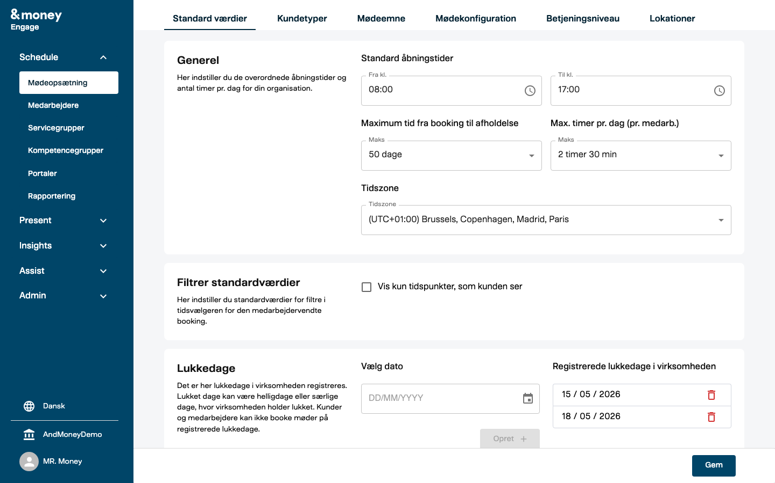
Skærmbillede 1 (Management UI) — Mødeopsætning → Standardværdier — åbningstider, max. timer/dag, lukkedage og navngivning
Fane 2 — Kundetyper
De kundekategorier (fx Privat, Erhverv), du senere kan sætte særlige regler for i Mødekonfiguration. Opret dem med Opret kundetyper → Navn.
Fane 3 — Mødeemner
Møde-temaerne, bookinger kan handle om. Opret et mødeemne (Navn) og tilføj evt. underemner (Tilføj underemne). Emnerne bruges som akse i Mødekonfiguration og på portaler/servicegrupper.
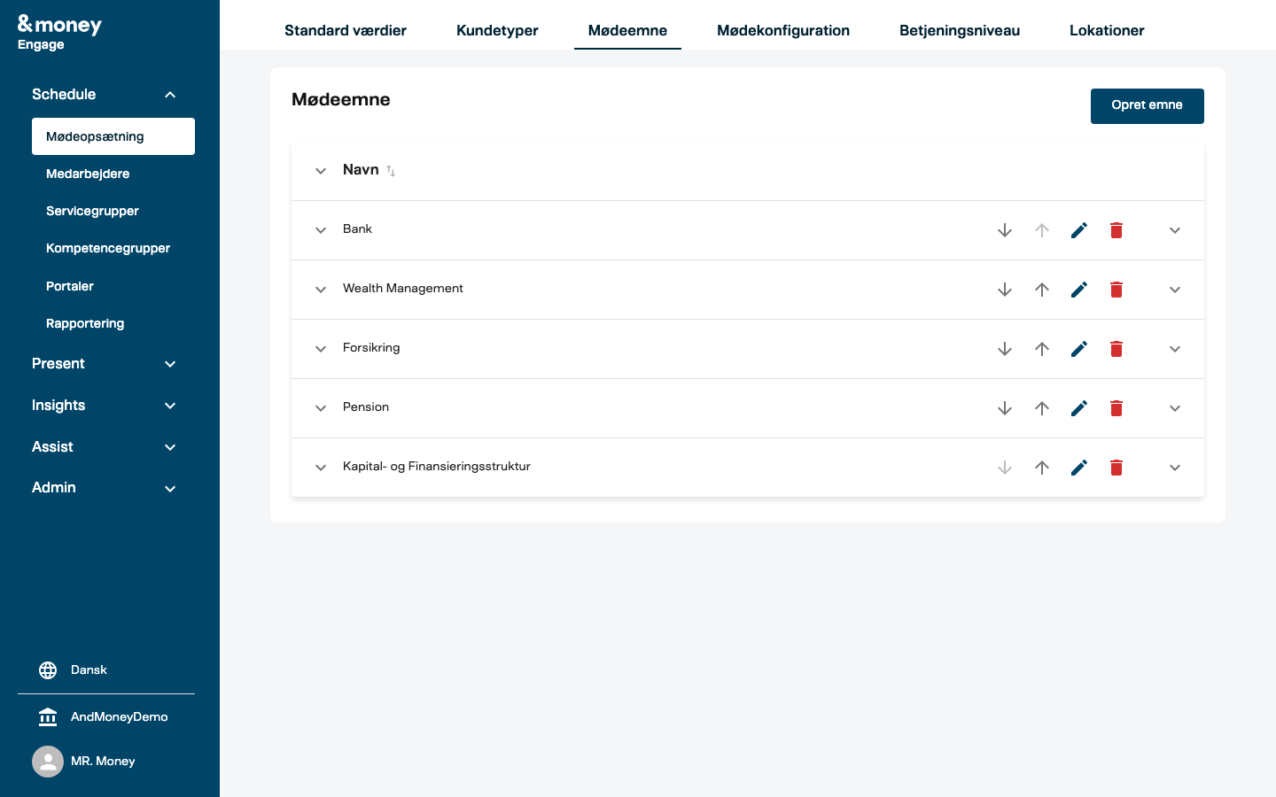
Skærmbillede 2 (Management UI) — Mødeopsætning → Mødeemner — emner og underemner
Fane 4 — Lokationer
Fysiske steder og deres lokaler.
Felt | Hvad du reelt indstiller
Navn | Internt navn — skal matche ⟦SCIM⟧-lokationen ⟦præcist⟧ (versalfølsomt!), ellers findes ingen medarbejdere.
Visningsnavn (Navn i mødebooking) | Det navn, kunden ser ved booking.
Kræv ledigt mødelokale for at kunne booke fysisk møde | ★ Kun tider med et ledigt lokale vises for fysiske møder.
Tilføj lokale til det bookede møde | Lokale-vælger vises, og lokalet sættes på bookingen.
Lokaler på lokationen | Read-only — synkroniseres fra SCIM/M365.

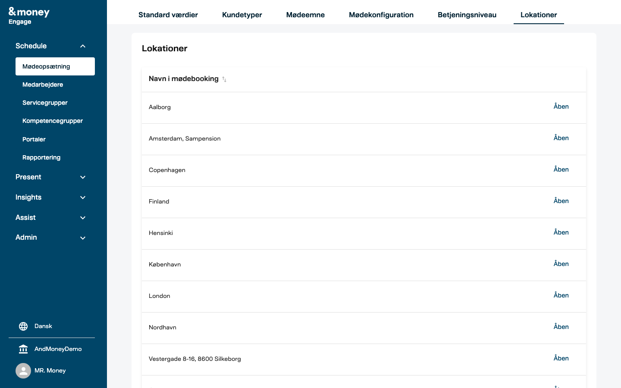
Skærmbillede 3 (Management UI) — Mødeopsætning → Lokationer — Navn/Visningsnavn + krav om ledigt lokale
Fane 5 — Mødekonfiguration (kernen)
Her sætter du reglerne — generelt eller pr. kundetype og pr. mødeemne (Opsæt særlige regler). De fleste felter gælder kun de kundevendte flows (jf. matrixen). Den mest specifikke konfiguration vinder: en konfiguration for både mødeemne og kundetype slår en for kun kundetype, som slår den generelle, som slår standardværdierne.
Felt | Hvad du reelt indstiller | Flow
Hvem kan booke (Alle møder kan bookes pr) | Kun internt i banken, eller Kunden i selvbetjening. | Alle
Tilbyd fast medarbejder | Om kunden tilbydes sin faste medarbejder eller alle tilgængelige. | Kundevendt
Mødevarighed (Alle møder har en varighed på) | Mødelængde (interne defaulter til 30 min, hvis ikke sat). | Alle
Mødetyper (Alle møder kan afholdes som) | Fysisk/Online/Telefon/Off site, kunden tilbydes. | Kundevendt
Kalendertid fra booking til møde | Mindste varsel i ⟦kalendertimer⟧ før et møde kan bookes. | Kundevendt
Arbejdstid fra booking til møde | Mindste varsel i ⟦arbejdstimer⟧ (krydser dage). | Kundevendt
Tid mellem møder | Påkrævet pause mellem to møder. | Kundevendt
Rejsetidsbuffer | Ekstra tid oven i beregnet rejsetid (flere lokationer). | Kundevendt
Forberedelses- / Efterbehandlingstid | ⟦Varighed⟧ (ikke klokkeslæt!), medarbejderen blokeres før/efter mødet. | Kundevendt
Opsæt særlige regler / specifikke pr. mødeemne | Overstyr ovenstående pr. kundetype og pr. mødeemne. | —

Husk: Forberedelses- og Efterbehandlingstid er en varighed (fx 15 min), ikke et klokkeslæt — en klassisk faldgrube.

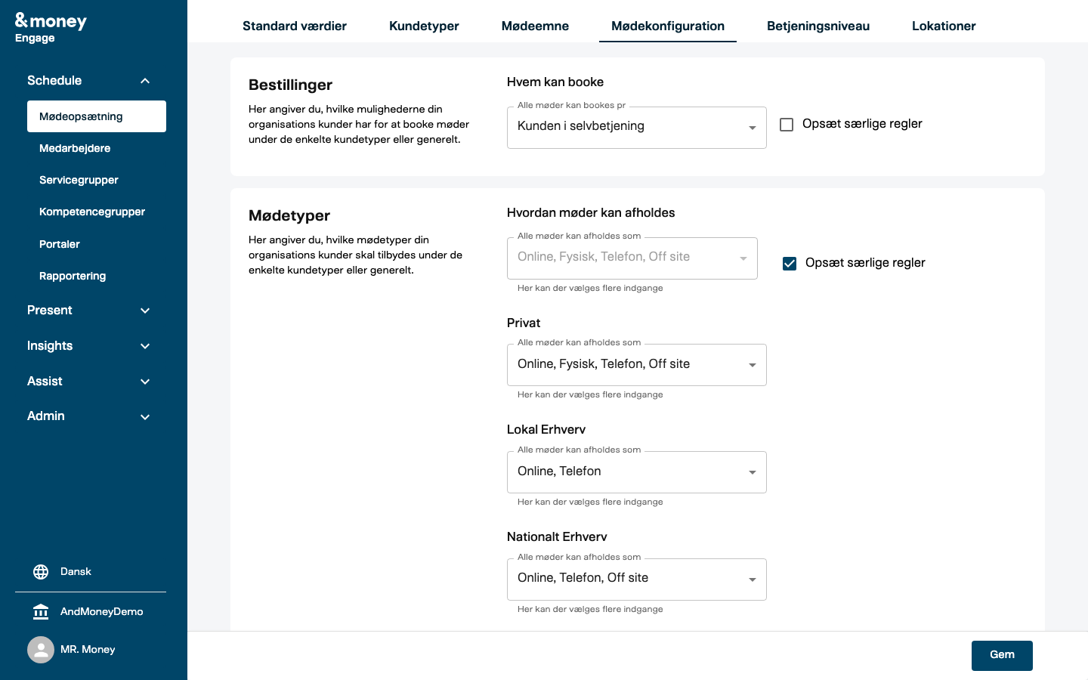
Skærmbillede 4 (Management UI) — Mødeopsætning → Mødekonfiguration — Hvem kan booke, mødevarighed, mødetyper og buffere
Fane 6 — Betjeningsniveau
Bestemmer prioriteringen, når flere medarbejdere er ledige (Eksplicit valgt → Lokal → Servicegruppe via label). Gælder kun kundevendte flows — internt vælger medarbejderen selv. Uddybes i Schedule – superbrugerguide: Servicegrupper.
Faldgruber og godt at vide
• Internt springer reglerne over: buffere, daglig grænse, prioritet og kundetype gælder ikke interne møder — kun lukkedage og varighed.
• Lokationsnavn = SCIM: navnet skal matche SCIM-lokationen præcist (versalfølsomt), ellers vises ingen medarbejdere.
• Varighed, ikke klokkeslæt: for-/efterbehandlingstid angives som en varighed.
• Arv: Standardværdier er defaults; Mødekonfiguration overstyrer pr. kundetype/emne.
• Lukkedage gælder alle: også interne møder kan ikke bookes på lukkedage.
Fejlfinding
• Kunden ser ingen tider, men interne møder kan bookes: det er som regel en kundevendt regel — max. timer pr. dag nået, en buffer eller manglende mødekonfiguration for kundetype/emne.
• Slet ingen tider for en kombination: der mangler en mødekonfiguration for den kundetype/det mødeemne — opret en generel eller specifik konfiguration.
• Der er en mødekonfiguration, men stadig ingen tider: en specifik konfiguration (pr. emne/kundetype) er måske ufuldstændig — tjek mødetyper/buffere på netop den, ellers falder den ikke tilbage til den generelle.
• Færre tider end forventet (ikke nul): noget trimmer listen — tjek i rækkefølge max. timer pr. dag → buffere → rejsetid → ledigt lokale.
• Ingen medarbejdere på en lokation: lokationsnavnet matcher ikke SCIM (tjek versaler).
• Lokale-vælger mangler ved fysisk møde: slå Kræv ledigt mødelokale/Tilføj lokale til på lokationen, og tjek at lokaler er synkroniseret.
• En ændring slår ikke igennem: ændringer gælder ved næste booking-søgning — lav en ny søgning for den kundetype/det emne for at bekræfte. På kunde-link/portal kan der være kort forsinkelse.
Se også / forudsætninger
→ Schedule – FAQ (Mødeopsætning) — typiske spørgsmål, fejl og svar.
→ Schedule – superbrugerguide: Servicegrupper — servicegrupper + betjeningsniveau.
→ Schedule – superbrugerguide: Medarbejdere — tilgængelighed pr. medarbejder.
→ Schedule – superbrugerguide: Portaler — den kundevendte booking-side.
→ Hjælpetekst-forbedringer (Mødeopsætning) — forslag til klarere felt-hjælpetekster.

Seneste opdatering
• 12.06.2026 (v1.0) — Første version (alle faner + bookingflow-matrix).
✅ Færdig! Mødeopsætningen er på plads — og du forstår, hvordan indstillingerne slår igennem i hvert bookingflow.

&money · support: info@andmoney.dk · andmoney.dk · Schedule superbrugerguide (Mødeopsætning) · v1.0 · 12.06.2026

